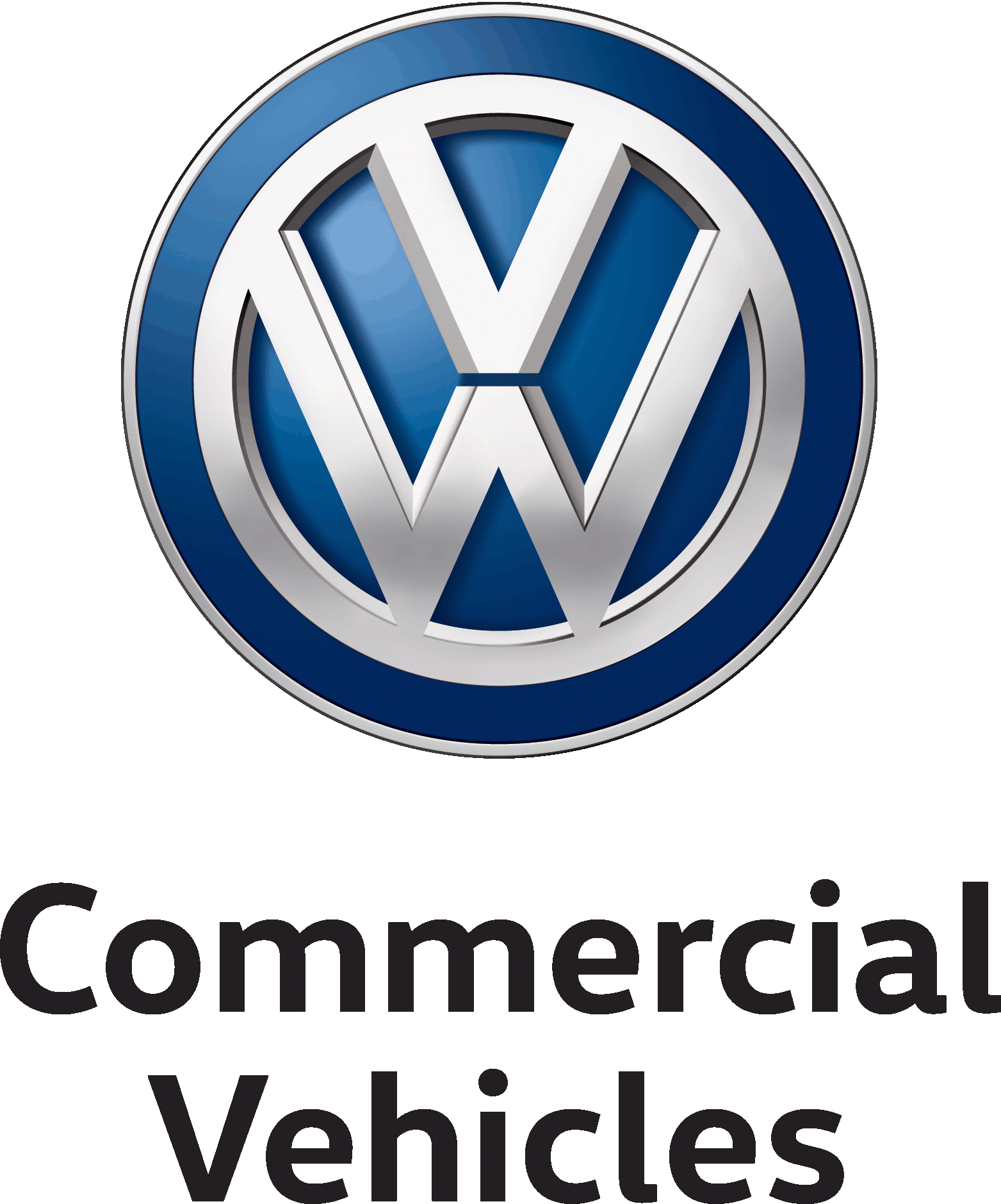Persbericht
27 mei 2016
V16-19N

Volkswagen Amarok: de nieuwe premium pick-up

- Enige pick-up in zijn segment met een 3,0l V6 turbodiesel
- Nieuwste radio-/navigatiesystemen en mobiele online diensten
- Lanceringsmodel Aventura met elektrisch verstelbare ergoComfort-zetels, boordcomputer Premium en achterruitrijcamera

Volkswagen Commercial Vehicles legt de lat nog hoger: de Amarok, de premium pick-up in het B-segment, is voortaan uitgerust met een V6-motor van de nieuwste generatie. Ook binnenin heeft de terreinwagen veel nieuws te bieden voor zijn klanten, zoals een aantrekkelijke cockpit inclusief boordcomputer met kleurenscherm in het lanceringsmodel Aventura en de nieuwste radio-/navigatiesystemen. Bovendien kan de Amarok worden uitgerust met 14-voudig verstelbare ergoComfort-zetels vooraan, die reeds voor hun rugvriendelijkheid erkend werden.

Robuust en betrouwbaar: met zijn uitstraling en hoge kwaliteitsniveau zal de nieuwe Amarok ook klanten uit het klassieke SUV-segment overtuigen. De pick-up, die zich zowel op de weg als op het terrein thuis voelt, levert een maximumkoppel van 550 Nm en een vermogen tot 165 kW (224 pk). Een topsnelheid tot 193 km/u en een sprint van 0 tot 100 km/u in 7,9 s zijn mogelijk.

Het interieur van de nieuwe Amarok biedt meer hoofd- en beenruimte. Hiertoe dragen de in de hoogte en lengte verstelbare voorzetels bij. Ze onderscheiden zich door sportief gevormde zijwangen met een verbeterd comfort en optimale ergonomie. De nieuwe 14-voudig verstelbare ergoComfort-voorzetels werden bovendien met het 'AGR'-label van de 'Aktion Gesunder Rücken e.V.' (Duitse vereniging voor een gezondere rug) onderscheiden. Samen met de Nappalederen zetelbekleding, de contrasterende 'Ceramique'-stiksels en de optionele zetelverwarming komen ook veeleisende klanten niets te kort.

Ook het nieuwe instrumentenbord springt onmiddellijk in het oog: het nieuwe ontwerp legt de nadruk op horizontale lijnen en een duidelijke indeling van de vlakken met een afwerking van topkwaliteit.

Het multifunctiestuur helpt de bestuurder met de bediening van de radio, de telefoon en de boordcomputer. Deze boordcomputer tussen de klassieke instrumenten is op het lanceringsmodel Amarok Aventura in kleur en beschikt over een 3D-weergave. Met de nieuwe, optionele schakelpeddels aan het stuur (standaard op de Aventura) kan de 8-traps automaat worden bediend. De frameloze binnenspiegel, in combinatie met de 'Licht en zicht' module, verhoogt de aantrekkingskracht en sportiviteit van het nieuwe Amarok-interieur.

Bovenaan de middenconsole, en daardoor direct in het blikveld van de bestuurder, bevindt zich het nieuwe infotainmentsysteem met een doordachte en ergonomische bediening. Dankzij functies zoals App Connect, Guide & Inform of Car-Net kunnen bijvoorbeeld smartphoneapplicaties via een USB-aansluiting geïntegreerd worden om zo via het aanraakscherm van het infotainmentsysteem toegang te krijgen tot hun inhoud. Guide & Inform breidt het navigatiesysteem uit met zeer actuele en online informatiediensten, zoals online verkeersinformatie. Het navigatiesysteem 'Discover Media' biedt bovendien standaard digitale radio-ontvangst DAB+.

De 'Park Pilot'-parkeersensoren, ondersteund door de achteruitrijcamera, maken het leven makkelijker. De pedalen in roestvrij staal (exclusief in de Aventura) en de zwarte bekleding van de deurpanelen, horizontaal opgedeeld door een contrasterende gelakte sierlijst, maken het plaatje compleet in het Amarok-interieur. Klimaatregeling, bluetoothaansluiting en tot vier 12V-stopcontacten zijn eveneens aan boord.

De Volkswagen-groep
De Volkswagen-groep, waarvan de hoofdzetel in Wolfsburg gevestigd is, is een van de leidende -autofabrikanten wereldwijd en de grootste autoconstructeur van Europa. In 2014 verhoogde de Groep het aantal geleverde -voertuigen tot 10,137 miljoen exemplaren (2013: 9,731 miljoen), wat overeenkomt met een marktaandeel van 12,9% op de wereldwijde personenwagenmarkt.
Meer dan één kwart van alle nieuwe wagens in West-Europa (25,1%) is afkomstig van de Volkswagen-groep. In 2014 bedroeg de totale omzet van de Groep 203 miljard euro (2013: 197 miljard). In het boekjaar 2014 bedroeg de winst na belasting 11,1 miljard euro (2013: 9,1 miljard).
De Groep telt twaalf merken uit zeven Europese landen: Volkswagen, Audi, SEAT, ŠKODA, Bentley, Bugatti, Lamborghini, Porsche, Ducati, Volkswagen Nutzfahrzeuge (bedrijfsvoertuigen), Scania en MAN.
Ieder merk heeft zijn eigen karakter en opereert als een onafhankelijke speler op de markt. Het productspectrum gaat van motorfietsen over zuinige kleine auto’s tot uiterst luxueuze wagens. In de sector van de bedrijfsvoertuigen reikt het gamma van pick-ups tot bussen en zware vrachtwagens.
De Volkswagen-groep is ook actief in andere bedrijfssectoren, met de productie van grote dieselmotoren voor maritieme en stationaire toepassingen (kant-en-klare krachtcentrales), turboladers, turbomachines (stoom- en gasturbines), compressoren en chemische reactoren. Daarnaast produceert de groep ook speciale transmissiesystemen voor voertuigen en turbines.
Daarnaast biedt de Volkswagen-groep een brede waaier aan financiële diensten aan, waaronder financiering voor handelaars en consumenten, leasing, bank- en verzekeringsdiensten en vlootbeheer.
De Groep exploiteert 119 productiesites (5/2015) in 20 Europese landen en in 11 landen in Amerika, Azië en Afrika. Wereldwijd staan 592.586 werknemers in voor de productie van ca. 41.000 voertuigen per dag, voor voertuiggerelateerde -diensten of diensten in andere bedrijfsdomeinen. De Volkswagen-groep verkoopt zijn voertuigen in 153 landen.
Het doel van de Groep is om aantrekkelijke, veilige en milieuvriendelijke wagens aan te bieden die in een steeds meer veeleisende markt kunnen concurreren en wereldwijd de norm bepalen in hun respectievelijke klasse.

